○東京都庁内管理規則の施行について
昭和45年7月6日
45総総庶発第706号
改正 昭和62年5月28日62総総文第58号
平成3年5月24日3総総総第935号
令和2年3月19日31総総総第2725号
局・本部・中央卸売市場長あて
東京都庁内管理規則の施行について
(依命通達)
東京都庁中取締規則が全文改正され、昭和45年5月9日東京都庁内管理規則が公布され、昭和45年5月15日から施行された。
この規則は、庁内を適正に管理するため必要な事項を定め、庁内における公務の円滑かつ適正な執行の確保を目的とするものであるから、下記事項を十分理解して、この規則の運用に際し、いかんのないよう配意して取り扱われたい。
この旨、命により通達する。
記
第1 総則的事項
1 規則の性格
本規則は、庁舎等(借り上げ施設を含む。以下同じ。)がその本来の機能を十分に発揮し得るようにするため、公務の円滑な遂行、庁内秩序の維持、災害及び盗難の防止、美観の保持等に関し必要な事項を定めたものである。
2 規則の適用範囲
(1) 教育財産、公営企業財産、都議会の用に供する財産、警察の用に供する財産及び消防庁の事務、事業の用に供する財産については、この規則は適用されないものである。ただし、知事の管理する庁舎等の一部を使用許可等を受けて使用している場合は、この規則を適用する。この場合に、財産の管理者が使用許可等をする場合に、その旨の条件を付しておくこと。
(2) 公の施設については、公の施設の設置及び管理に関する条例及びそれに基づく規程中にこの規則と抵触する部分があるときは、それらの条例、規則等が優先して適用されるものであり、その限りにおいてこの規則の適用が排除される。
(3) 防火・防災管理については、東京都本庁舎防火・防災管理規則(昭和41年東京都規則第113号)等防火・防災管理に関する規程がこの規則に優先する。
また、消防法(昭和23年法律第186号)第8条に定める防火管理者及び第三十六条に定める防災管理者のもつ業務については、防火・防災管理者が行い、庁内管理者及び室内管理者は、防火・防災管理者に協力するとともに一般的な防火・防災管理、火災予防及び地震対策等を行うものであること。
3 規則運用の指針
この規則の適正な運用を確保するために、第2条に運用方針を定めた。
庁内管理の厳正を期することが必要であるが、そのために一般市民の適正な庁内利用を妨げる結果を招くことのないよう十分な配慮をすること。
(平3総総総935・一部改正)
第2 庁舎管理機関
庁内の秩序維持を図るためには、単に関係職員ばかりではなく、全職員の協力が必要であるが、庁内管理を有効適切に行うため、庁内管理の責任を負う機関として庁内管理者及び室内管理者を設置した。
1 庁内管理者
(1) 庁内管理者の設置
庁内管理者は、規則の別表に定める区分に従つて設置する。
本庁については、総務局総務部長、出先機関についてはそれぞれの機関の長がこれにあたる(中央卸売市場及び養育院については、庶務担当部長)。
各局の分庁舎には各局の分室等を含み、総合庁舎等がある場合は、それぞれの長を庁内管理者とする。長とは、分室に部(室)がある場合は部(室)長、その他の場合は課長をいう。
(2) 庁内管理者の任務
庁内管理者は、庁内全体の秩序を保持することがその職責である。
庁内管理者は、上司の命を受けて規則の定めるところに従い、庁内の秩序を維持するために適宜の措置をとること。
(3) 庁内管理者の代行
庁内管理者が不在のときは、あらかじめその指定する職員がその職務を行うものとした。指定職員の指定は、文書をもつて行うこと。
2 室内管理者
室内管理者は、原則として課長の職にある者を充て、局長等が命ずること。その命令手続は、職指定とし、その職にあるものが特に選任行為を要しないでその任にあたるものであること。
(1) 室内管理者の任務
ア 室内管理者は、上司の命を受けて室内の通常の秩序維持にあたる。通常の秩序維持を越える場合については、庁内管理者の指示に従うものであること。
イ 室内において、規則第5条第1項に規定する行為が行われた場合又は行われるおそれがある場合、室内管理者は、公務の円滑な遂行等を確保するため、迅速かつ的確に必要な措置を講じなければならない。ただし、あらかじめ庁内管理者の許可を受けた行為については、この限りでない。
(昭62総総文58・平3総総総935・一部改正)
第3 管理的事項
庁内においては、公務の円滑な遂行を妨げる行為は、禁止する。禁止に該当する事項は、第5条第1項の各号に該当する行為であり、これらの禁止に該当しない行為は、自由に行うことができるものである。
1 第5条第1項第1号は、必ずしも拡声器の使用を禁止するものではないが事務に支障を来たすようなけん騒な状態を作り出す行為は、禁止されるものである。その場所、時間、事務所の性格、事業執行の状況等について具体的にけん騒の状態を判断するものであること。
2 第5条第1項第2号は、通行妨害その他庁内の秩序維持を妨げるようないわゆる集団によるジグザグデモを禁止したものである。
3 第5条第1項第3号は、庁内で通行すべき正当な理由のある者の通行が困難になるように多くの人が集まつたり、自動車を駐車したり、物件を置いたりする行為を禁止したものである。
4 第5条第1項第6号は、庁内に危険物を持ち込むことを禁止したものであるが、職務上当然に必要な場合は、これに該当しないものであり、次の場合などは、含まれない。
(1) 銃砲刀剣類所持等取締法(昭和33年法律第6号)に基づき、銃砲刀剣類の登録又は所持許可を受けるため銃砲刀剣類を搬入すること。
(2) 法令により職務上所持することを許された者が銃砲類を所持して庁内に入ること。
(3) 展示等のために美術品である銃砲刀剣類を搬入すること。
5 第5条第1項第8号は、庁内において、職員の執務に支障を来すような購買等の勧誘が行われることを制限する趣旨である。
したがって、福利厚生関係の団体等の福利厚生事業、職員の注文に応じて行われる新聞、図書等の配達行為までも禁止するものではない。ただし、これらの行為を行う場合であっても、配達員、営業員等職員以外の者が入庁する場合は、庁内管理者の許可を要するものとする。
6 第5条第1項第9号は、視覚に訴える宣伝行為についての禁止であるが、これらの行為が行われることによつて、美観の保持を妨げたり、都の信用を傷つけたり、執務を妨害することなどを避けようという趣旨である。ただし、室内において職務として、又は職務と密接に関連して行う行為については、室内管理者が許可した場合には行うことができる。
7 附則第3項は、掲示板の本来的機能が、そこに印刷物等を掲示することによつて広報効果をもたらすことにあり、その目的のために行う行為は、掲示板の設置許可を受けている限り禁止の対象となるものではなく、掲示板管理者の責任において使用されるべきのものである旨を規定したものである。
なお、設置許可にあたり特に条件を付していない限り、掲示基準、違反掲示物等の取扱い等は、掲示板管理者が定めうるものである。
8 第5条第2項は、禁止行為の許可について規定したものである。許可をする場合は、庁内の秩序を妨げず、公務の遂行に支障のないものについて行うこと。
なお、第5条第1項第11号及び第12号は絶対的禁止事項であり、いかなる場合も許されないものである。
9 第6条は、この規則に違反した者、この規則に基づいて庁内管理者等が行つた措置に違反した者又はそれらのおそれが明らかである者に対し、庁内管理者が庁内管理上の必要性とその違反状況に対応して、必要な指示、警告、物件の撤去、庁内の使用禁止、庁内からの退去命令等ができることを定めたものである。
なお、これらの規制措置は、違反状況に対応した適切な措置であること。
(平3総総総935・一部改正)
第4 その他の事項
1 職員は、庁舎等の管理及び秩序の保持について絶えず注意し、危険発生の予防に努め、火災、盗難その他異常事態が発生した場合は、庁内管理者又は上司にただちに報告し、その指示を受けるなど積極的に協力しなければならない。
2 本庁にあつては、各局長等及び室内管理者は、庁内管理者と緊密な連絡協力のもとに円滑な職務の遂行に支障を来さないよう留意しなければならない。
なお、事業所にあつても所管の局長等と常に連絡し、遺憾のないよう措置すること。
3 その他事務の取扱いは、次によること。ただし、庁内管理者は、庁舎等の事情に応じ、別の取扱いができるものとする。
(1) 第11条に定める室内取締簿は、別記第1号様式とすること。
(2) 第12条第1項第2号による外来者の入門については、別記第2号様式による面会票を交付すること。
(3) 職員は、日曜日、休日等に出勤するときは、別記第3号様式による休日出勤届を、徹夜して勤務するときは、別記第4号様式による徹夜勤務届を庁内管理者に届け出るものとすること。なお、本庁においては、別に庁内管理者が定める方法による。
(4) 第8条に定める「室内管理者」の氏名を各室の入口に表示すること。
(5) 工事等のため庁内で就労させる場合には、前日までに庁内管理者に届け出ること。また、工事責任者に対しては、就業者に腕章、き章等の表示を行わせるよう措置すること。
(6) その他職員以外の者が入庁する場合は、各庁内管理者が定める所定の手続を行うこととする。
4 東京都庁中取締規則 東京都巡視勤務規程及び宿直勤務規程の施行について(昭和31年4月1日総総庶発第197号副知事依命通達)の一部を次のように改正する。
〔次のよう〕略
(昭62総総文58・平3総総総935・一部改正)
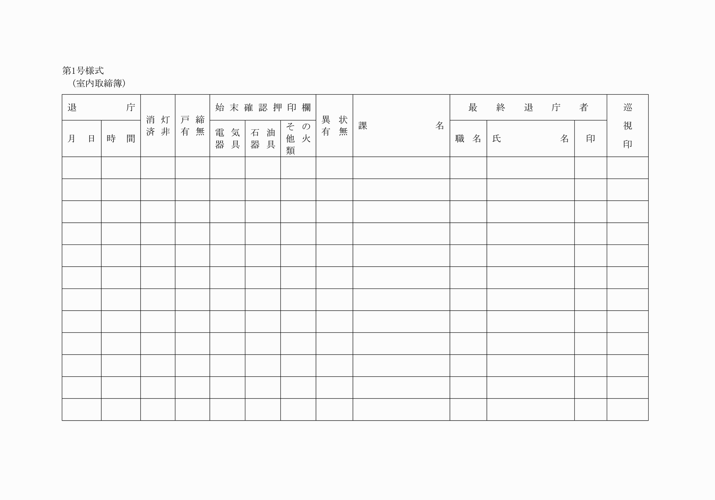
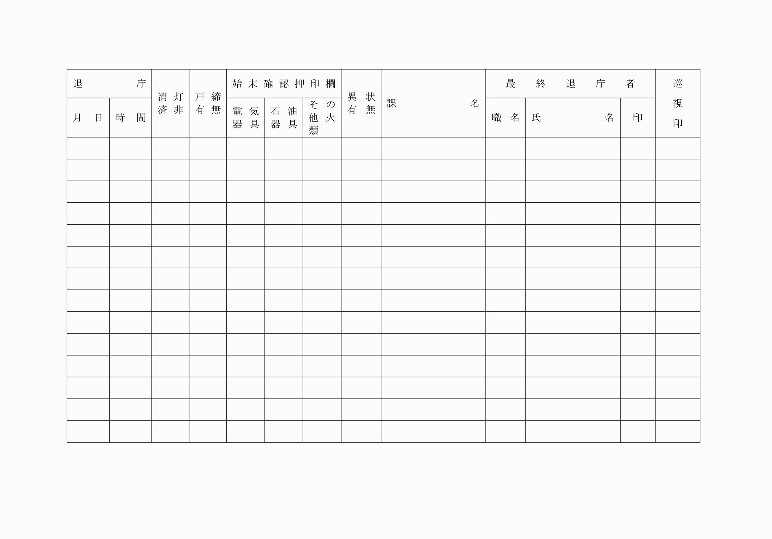
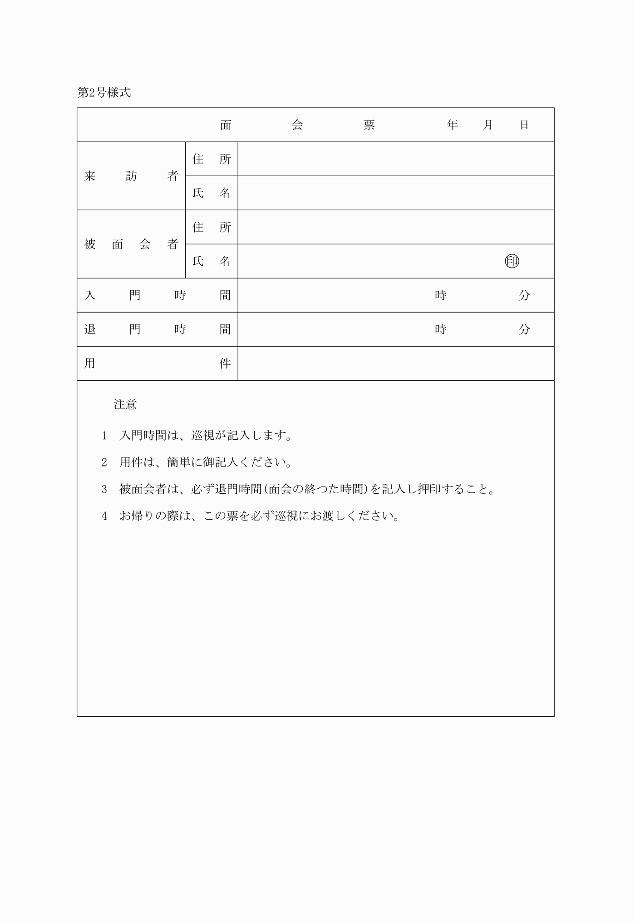
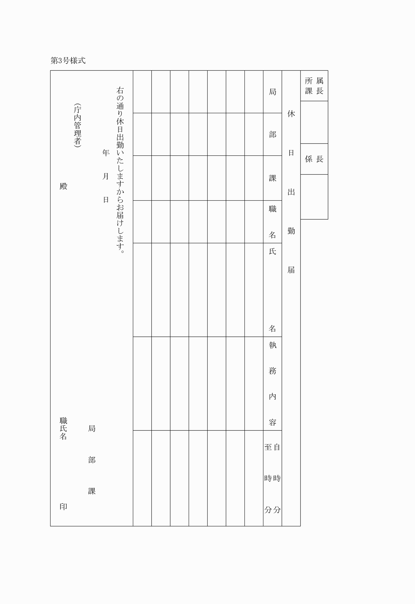
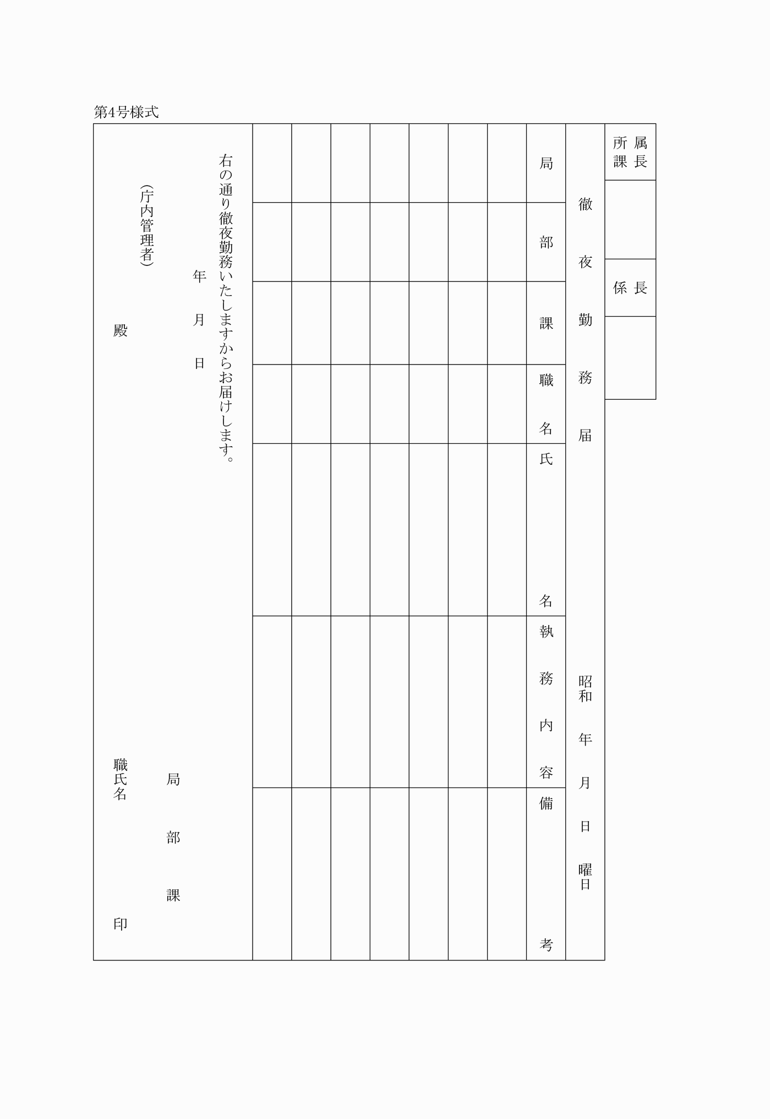
第1号様式
(平3総総総935・旧第2号様式繰上・一部改正)
第2号様式
(平3総総総935・旧第3号様式繰上・一部改正)
第3号様式
(平3総総総935・旧第4号様式繰上・一部改正)
第4号様式
(平3総総総935・旧第5号様式繰上・一部改正)

